МУДО Дом детского творчества
Пачелмского района

Сценарий праздника
«Путешествие в страну Вежливости и Добра»

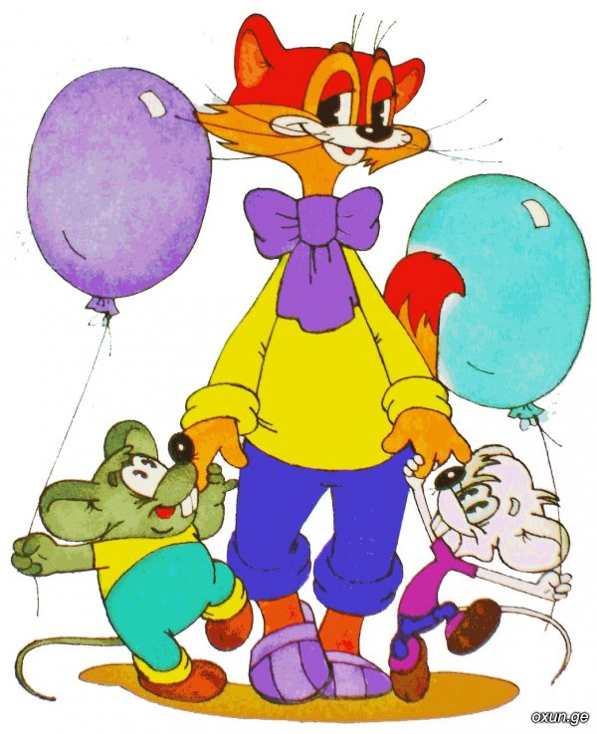

Педагог дополнительного образования:
Шишикина С.Н.

2018 г.

Предшествующая работа:
Цель: объяснить детям для чего нужны вежливые слова
- Чтение рассказа В. Осеевой «Вежливое слово»
- Чтение рассказа В.А. Сухомлинского «Для чего говорят «спасибо»?»
- Заучивание пословиц и поговорок о вежливых словах

Ход праздника:
(Звучит спокойная музыка. Дети рассаживаются.)
Ведущий. Здравствуйте ребята! Сегодня мы отправляемся в страну Вежливости. Это не обыкновенная страна. Её нет на карте, однако она существует. В этой стране может жить каждый, но там свои правила, свои обычаи. Там живут вежливые и благородные жители. А теперь закройте глаза и представьте, что мы летим на большом красивом шаре и пролетаем над красивым городом.
(звучит песня «Маленькая страна»)
Ведущий. Вот мы с вами и оказались в этой волшебной, необычной стране.
В этой стране употребляются такие слова, как:
Вежливость - это умение вести себя так, чтобы другим было приятно с тобой
общаться.
Доброта – это стремление человека дать полное счастье всем людям, каждому человеку.
-Ребята, а как вы думаете, вежливыми рождаются, или ими становятся?
-Правильно, становятся. Для того чтобы стать вежливым, вы, ребята, как можно чаще должны пользоваться вежливыми словами, от которых становится радостнее, теплее, светлее. В этих словах заключена великая сила. Доброе слово может подбодрить человека в трудную минуту, может помочь рассеять плохое настроение.
А сегодня проверим, как вы знаете волшебные слова.
Я буду читать начало фразы, а вы должны закончить её вежливым словом.

- Встретив зайку, ёж – сосед
Говорит ему: «…» (Привет)
А его сосед ушастый
Отвечает: «Ёжик…» (здравствуй)
- К осьминожке камбала
В понедельник заплыла,
А во вторник на прощанье
Ей сказала: «…» (до свиданья)
- Неуклюжий пёсик Костик
Мышке наступил на хвостик.
Поругались бы они,
Но сказал он: «…» (извини)
- Трясогузка с бережка
Уронила червяка.
И за угощенье рыба
Ей пробулькала: «…» (спасибо)
- Толстая корова Лула
Ела сено и чихнула.
Чтобы не чихала снова,
Мы ей скажем: «…» (будь здорова)

- Говорит Лиса Матрёна:
«Отдавай мне сыр, Ворона!
Сыр большой, а ты мала!
Всем скажу, что не дала!»
Ты, Лиса, не жалуйся,
А скажи: «…» (пожалуйста)
- На закате мотылёк
Залетел на огонёк.
Мы, конечно, рады встрече.
Скажем гостю: «…» (добрый вечер)
- Катя пупсика Игнатку
Уложила спать в кроватку –
Больше он играть не хочет.
Говорит: «…» (спокойной ночи)
- Олениху в два часа
Навестить пришла лиса.
Оленята и олень
Ей сказали: «…» (добрый день)
- Мальчик вежливый и развитый
Говорит при встрече…(здравствуйте)

Ведущий. Молодцы, ребята! Сейчас я предлагаю вам поиграть в интересную игру «Вежливые люди». Для этого нам надо встать в круг. Пока звучит музыка, будем передавать мяч из рук в руки. Как только музыка остановилась, тот ребёнок у кого в руках остался мяч, произносит одно вежливое слово. Дальше музыка вновь звучит. Повторяться слова не должны.
(звучит песня «Если друг не смеётся» из мультфильма «Барбарики».
Игра началась.)
Ведущий: Для того чтобы быть вежливыми, мы должны знать волшебные слова, от которых становиться теплее и радостнее.
Какие слова - приветствия вы знаете?
(ответы детей: Здравствуй, доброе утро, добрый день, добрый вечер, привет, приветствую Вас, рад приветствовать Вас )
А эта информация будет интересна для вас.
-Лапландцы трутся друг о друга носами.
-Китайцы слегка наклоняются, пожимая себе руку.
- Американцы хлопают друг друга по спине.
-Французы целуют в щёку.
-Русские пожимают друг другу руку.
-Сейчас я поздороваюсь с каждым из Вас персонально. А вы скажите, какое приветствие вам больше всего понравилось.
-Приветик!
-Здравствуй, Саша!
-Привет, Настя, ты хорошо сегодня выглядишь!
-Доброе утро! У тебя, Андрей очаровательная улыбка!
-Какое обращение понравилось больше всего и почему?
(ответы детей)
Ведущий: Как же стать вежливым? Нет ничего проще. Для этого надо пользоваться словами, от которых у всех становится теплее и радостнее на душе.
- Есть солнце большое, оно на небе. А есть маленькое солнце. Оно светит в каждом из нас - это доброта.
2. Добрый человек – тот. Кто любит людей и помогает им.
3. Доброта-это отзывчивость, душевное расположение к людям, стремление делать добро другим.
4. Добрый человек делает добро своему ближнему. Несёт добрые вести.
Физминутка.
По дорожке, по дорожке,
Скачем мы на правой ножке.
И по этой по дорожке
Скачем мы на левой ножке.
По тропинке побежим,
На лужайку забежим,
Стоп присели
И на стульчик тихо сели.
Ведущий:
Вежливых слов не одно и не два,
Помни и знай эти чудо – слова!
«Извини», «Пожалуйста», « Прости» и «Разреши».
Это не слова, а ключик от души.
В чужой разговор никогда не встревай,
И взрослых ты лучше не перебивай!
Яркое солнышко встало опять
«Доброе утро!» должны мы сказать!
Друг другу на прощание
Мы скажем: «До свидания!»
Говорить друзьям не лень
Улыбаясь: «Добрый день!»
Скажем «Спасибо!» с тобою не раз
За всё, что делают для нас!
(Игра «Цветик - семицветик» Собрать цветок из отдельных лепестков, на обратной стороне которых слова, выбрать только те лепестки, где написаны вежливые слова))
Ведущий: Сегодня мы с вами вспомнили и узнали много вежливых слов. Но быть вежливым это не только говорить вежливые слова, но и стараться сделать приятное другим людям. Запомните это на всю жизнь.
В конце нашей встречи мне хотелось бы сказать:
Дарите всем по солнышку –
Частичку света, доброты.
Слова любви и нежности
Дарите людям, как цветы.

